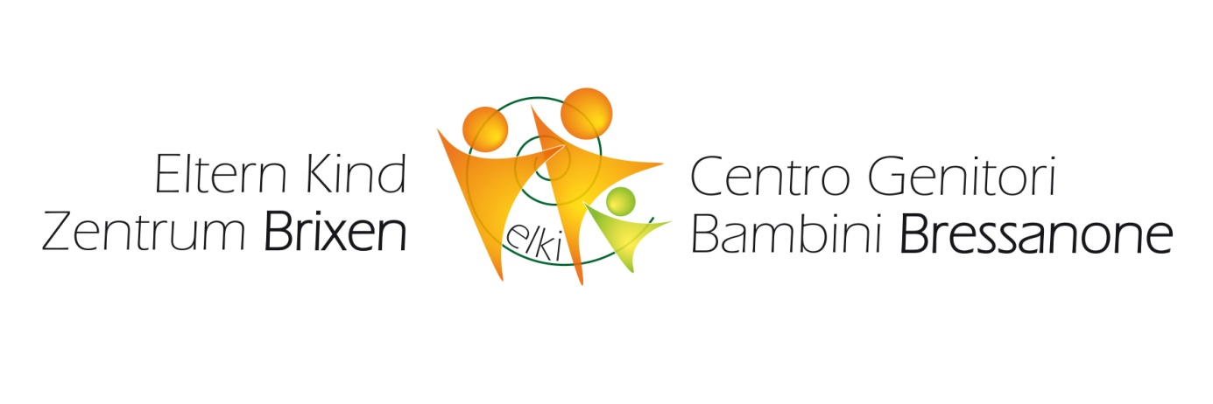

Transparenzpflicht lt. Gesetz Nr. 124/2017
Öffentliche Beiträge über 10.000 Euro - Jahr 2019

Autonome Provinz Bozen Südtirol – Familienagentur – am 15.03.20219 erhaltener Vorschuss für Familienbildungsarbeit € 58.677,36
Autonome Provinz Bozen Südtirol – Familienagentur – am 08.10.2019 erhaltener Restbetrag für Familienbildungsarbeit € 19.162,14
Gemeinde Brixen – am 09.08.2019 erhaltener Beitrag über € 11.000,00

